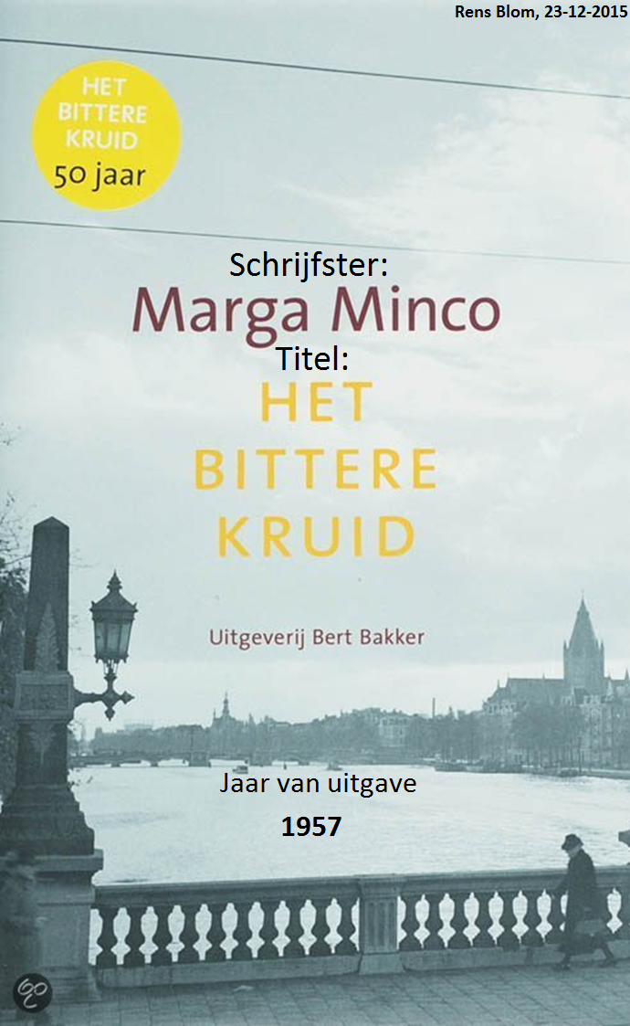

Inhoudsopgave

Pagina 1
Schrijfster
Titel
Uitgeverij
Jaar van uitgave

Pagina 2
Inhoudsopgave

Pagina 3
Samenvatting
Hoofdpersoon

Pagina 4
Gegevens over de auteur

Pagina 5
Gegevens over de auteur
Setting

Pagina 6
Verhaallijn
Thema
Vertelinstantie
Titelverklaring
Motto

Pagina 7
Literatuurgeschiedenis
Eindoordeel

Pagina 8
Eindoordeel

Samenvatting
Sara Manco komt terug in Breda samen met haar familie. Ze is joods, net als de rest van de familie. De Duitse bezetting heeft plaats gevonden in de paar dagen dat ze weg zijn geweest.
De oorlogssituatie wordt duidelijk als ze alle buren weer gedag zeggen en daarvan het verhaal te horen krijgen. De vader van Sara vindt het echter niet nodig om onder te duiken, met in gedachten dat hij niet zal worden gearresteerd.
Enkele dagen later neemt de vader van Sara Jodensterren mee naar huis. De familie vindt dit helemaal niet erg en ze doen er daarom ook luchtig over.
De vader en broer van Sara moeten zich laten onderzoeken, om te kijken of ze naar een werkkamp kunnen worden gestuurd. Dave, de broer van Sara, maakt zichzelf ziek doormiddel van een medicijnflesje met een ziekteverwekkende stof leeg te drinken. Hij wordt afgekeurd, net als zijn vader die daarvoor andere redenen heeft.
De zus van Sara, Bettie, wordt meegenomen door de Duitsers. Niet veel later horen de ouders van Sara dat ze naar een getto in Amsterdam moeten verhuizen. Sara, Dave en zijn vriendin Lotte mogen echter in Breda blijven vanwege ziekte.
Sara besluit na een tijdje bij haar ouders te gaan wonen in Amsterdam, maar ze verschuilen zich al snel, omdat er militairen waarschijnlijk bezig waren met het arresteren van Joden. Er werden meerdere straten ontruimd, waaronder de Lepelstraat, waar Sara op dat moment boodschappen deed.
Kort hierna hadden Sara en haar ouders een geul in de tuin ontdekt, waar ze niet gezien konden worden. Hier zouden ze schuilen als de Duitsers komen, welke die avond toevallig al kwamen. Ze hadden echter geen tijd om naar de geul te gaan. Als Sara door haar ouders wordt gevraagd de jassen te pakken, slaat ze echter op de vlucht.
Sara gaat bij Lotte en Dave inwonen, welke ondertussen ook in Amsterdam zijn gaan wonen. Lotte bleekt het haar van Sara en Dave, waardoor ze niet meer opvallen. Dat gaat even goed tot het moment dat er een argwanende meneer op bezoek komt. De volgende dag vertrekken ze naar Utrecht.
Dave en Lotte worden echter gearresteerd bij het treinstation, waardoor Sara alleen naar Utrecht reist. Ze moest echter na korte tijd hier al naar het ziekenhuis, vanwege tuberculose. Hier bleef ze ruim een half jaar.
Toen Sara weer uit het ziekenhuis kwam ging ze eerst proberen onder te duiken bij dezelfde mensen als Dave en Lotte hadden ondergedoken. Hier was helaas niet genoeg plaats en daarom moest naar een boerderij. Dit duurt jammer genoeg ook niet lang.
Ze spreekt af met Wout, een kennis van haar. Hij geeft haar een veilig onderkomen en een nieuwe identiteit. Vanaf dit moment heet ze Marga Faes.

Hoofdpersoon
Sara Manco / Marga Faes
Sara Manco is een meisje van rond de 15 jaar oud. Ze speelt in dit verhaal de rol van Marga Minco. Ze is joods en snapt niet waarom de Duitsers achter haar aan zitten. Ze biedt stevig weerstand. Het grootste deel van haar familie is in de oorlog omgekomen. Ze heeft hierdoor een fors karakter gekregen, waardoor ze niet meer zo makkelijk uit het spel kan worden gezet.

Gegevens over de auteur
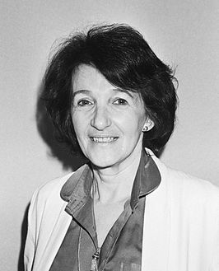
Marga Minco was op 31 maart 1920 geboren in Ginneken onder de naam Sara Menco. Ze was als kind zijnde onderdeel van een orthodox joods gezin. Ze had een broer en zus, welke beiden ouder waren. Marga Minco was de enigste overlevende van de Tweede Wereldoorlog uit haar gezin.
Marga Minco las op de Nutsschool voor Meisjes haar eerste stukken literatuur. Na deze schoolperiode werd ze erg geïnteresseerd in schrijven en begon ze aan een verhaalbundel. Op grond van deze bundel werd ze als schrijver voor toneel- en filmkritieken bij de Bredase Courant. Na de capitulatie van Nederland aan het Duitse volk werd ze direct ontslagen.
In het gezin van Marga Minco was de opkomst van het nazisme een belangrijk gespreksonderwerp. Ze hadden veel gehoord over de afgevoerde Joden.
Toen de Tweede Wereldoorlog uitbrak in Nederland moest Marga Minco al snel verhuizen naar Amersfoort en daarna naar Amsterdam. In 1942 moest ze echter naar Utrecht, vanwege een lichte vorm van tuberculose. In het najaar kon ze weer uit het ziekenhuis. Ze ging inwonen bij haar ouders, maar ze ging snel weg om onder te duiken, omdat Duitsers huiszoekingen gingen doen in de Jodenbuurt van haar ouders.
Bij het onderduiken werd haar een nieuwe naam gegeven, genaamd Marga Faes. Later hield ze haar voornaam aan. De achternaam is echter niet terug veranderd naar vroeger, door een fout in de notatie.

Boeken:
Titel | Jaar van uitgave | Prijs | Jaar van prijs
Het bittere kruid | 1957 | Multatuli-prijs, Vijverbergprijs, Annie Romein-prijs, Constantijn Huygensprijs | 1957, 1958., 1999, 2005
Het adres | 1957 | Novelle-prijsvraag van het Bureau voor Postreclame en Adressen De Mutator N.V., Annie Romein-prijs, Constantijn Huygensprijs | 1957, 1999, 2005
De ander kant | 1959 | Annie Romein-prijs, Constantijn Huygensprijs | 1999, 2005
Tegenvoeters | 1961 | Annie Romein-prijs, Constantijn Huygensprijs | 1999, 2005
Kijk ‘ns in de la | 1963 | Annie Romein-prijs, Constantijn Huygensprijs | 1999, 2005
Het huis hiernaast | 1965 | Annie Romein-prijs, Constantijn Huygensprijs | 1999, 2005
Terugkeer | 1965 | Annie Romein-prijs, Constantijn Huygensprijs | 1999, 2005
Een leeg huis | 1966 | Annie Romein-prijs, Constantijn Huygensprijs | 1999, 2005
De trapeze 6 | 1968 | Annie Romein-prijs, Constantijn Huygensprijs | 1999, 2005
De dag dat mijn zuster trouwde | 1970 | Annie Romein-prijs, Constantijn Huygensprijs | 1999, 2005
Meneer Frits en andere verhalen ui de vijftiger jaren | 1974 | Annie Romein-prijs, Constantijn Huygensprijs | 1999, 2005
Je mag van geluk spreken | 1975 | Annie Romein-prijs, Constantijn Huygensprijs | 1999, 2005
Het adres en andere verhalen | 1976 | Annie Romein-prijs, Constantijn Huygensprijs | 1999, 2005
Floroskoop – Maart | 1979 | Annie Romein-prijs, Constantijn Huygensprijs | 1999, 2005
Verzamelde verhalen van 1951 -1981 | 1982 | Annie Romein-prijs, Constantijn Huygensprijs | 1999, 2005
De val | 1983 | Annie Romein-prijs, Constantijn Huygensprijs | 1999, 2005
De glazen brug | 1986 (Boekenweekgeschenk) en 1988 (uitgebracht) | Annie Romein-prijs, Constantijn Huygensprijs | 1999, 2005
De zon is maar een zeepbel, twaalf droomverslagen | 1990 | Annie Romein-prijs, Constantijn Huygensprijs | 1999, 2005
De verdwenen bladzij, verhalenbundel voor kinderen | 1994 | Annie Romein-prijs, Constantijn Huygensprijs | 1999, 2005
Nagelaten dagen | 1997 | Annie Romein-prijs, Constantijn Huygensprijs | 1999, 2005
De schrijver | 2000 | Constantijn Huygensprijs | 2005
Decemberblues | 2003 | Constantijn Huygensprijs | 2005
Storing | 2004 | Constantijn Huygensprijs | 2005
Een sprong in de tijd | 2008
Na de sterren | 2015

Setting

Tijd
Het verhaal speelt zich af in de Tweede Wereldoorlog. De vertelde tijd is ongeveer 5 jaar. Het boek speelt zich af in chronologische volgorde. Er zijn enkele geen terug verwijzingen.

Ruimte
Het verhaal speelt zich vooral op de volgende locaties af:
- Breda
- Amersfoort
- Amsterdam
- Utrecht
- In de buurt van Zeist

Verhaallijn
De verhaallijn van dit boek is hoe Marga Minco is ontkomen aan de Holocaust.

Thema
Het thema (hoofdmotief) in dit verhaal is hoe het er voor Joden in de Tweede Wereldoorlog aan toe is gegaan.

Vertelinstantie
In dit boek is er een ik-vertelinstantie. Er wordt uit een enkel punt verteld. De verteller noemt dit punt “ik.” Je weet alleen maar wat de ik-persoon in dit verhaal weet. Je weet dus niet wat er op andere locaties gebeurd, als de ik-persoon hier niet vanaf weet.

Titelverklaring
Er zijn twee redenen achter de titel. Als men van het bittere kruid spreekt, heeft men het vaak over een zware periode. In dit boek was het een zware periode voor de hoofdpersonage, Marga Minco, omdat ze probeerde te ontkomen aan de Holocaust.
Het bittere kruid kan echter ook staan voor iets dat Joodse mensen eet, in combinatie met ongezuurd brood. Dit benadrukt bij de Joden dat er een moeilijke tijd is geweest die ze altijd zullen herinneren. Marga Minco, de schrijfster, heeft dit boek over haarzelf geschreven. Het was voor haar, in de tijd dat dit boek zich afspeelde, een zware periode die ze altijd zal blijven herinneren.

Motto
Het motto van het boek is:
Er rijdt door mijn hoofd een trein vol Joden, ik leg het verleden als een wissel om.
Het boek gaat over de Holocaust. Met de Holocaust werden er veel Joden met de trein naar kampen gestuurd. Marga Minco, de hoofdpersoon, is hier constant mee bezig. Er rijdt dus een trein vol Joden door haar hoofd.
Ze moet echter wel actie ondernemen, om niet zelf in de trein vol Joden te zitten. Ze moet dus een andere kant op dan de standaard bestemming. Hiervoor moet ze de trein ergens anders heen laten rijden, waarvoor er een wissel moet worden omgelegd. Het is haar gelukt om aan de Holocaust te ontkomen, wat betekend dat het is gelukt om de wissel om te leggen.

Literatuurgeschiedenis
Dit boek is geschreven in 1957. Een belangrijk kenmerk in de literatuur van deze tijd is de verwerking van het oorlogstrauma. Dat doet de schrijfster, Marga Minco, doormiddel van over haar eigen oorlogservaring te schrijven. Dit is dus typerend voor deze tijd.
Er werd in deze tijd vooral geschreven over een pessimistisch wereldbeeld. Dit wordt benadrukt door het verhaal in de oorlog te laten afspelen. De personages voelen zich angstig. Hieruit kun je ook concluderen dat het typerend was voor de tijd waarin dit boek is geschreven.

Eindoordeel

Esthetische
Het boek is naar mijn mening niet bijzonder geschreven, omdat de situaties maar zelden uitgebreid worden beschreven. “We waren weer thuis.”
Het was naar mijn mening ook niet zeer verrassend geschreven. Bijvoorbeeld bij de fotograaf stond er de volgende zin: “‘Nu nog even lachen,’ zei meneer Smelting.” Dit is niet zeer verrassend, net als: “‘Laat hem maar rusten,’ zei mijn vader.”

Morele
Naar mijn mening handelden de personages goed. Ze deden wat verstandig was. “Zacht trok ik het tuinpoortje achter me dicht en rende de straat uit.”

Structurele
Naar mijn mening zit het boek logisch in elkaar. Omdat er niet te diep op de stof ingegaan wordt, kun je makkelijk bijhouden waar het op dat moment over gaat. “We liepen er gewoon langs.”
Literair-historische
Volgens mij is het boek niet vernieuwend geschreven. Er werd al ongeveer 10 jaar vooral hierover geschreven, omdat toen der tijd de Tweede Wereldoorlog een heel belangrijke gebeurtenis was, welke kort geleden was gebeurd. “Zijzelf was niet joods en daarom mocht zij haar telefoon houden voor haar werk.”

Emotionele
Het boek raakte mij niet. Dit komt doordat het boek oppervlakkig is geschreven. Met deze kleine hoeveelheid informatie kan ik me moeilijk een voorstelling maken in mijn hoofd van wat er exact gebeurd en welke gevoelens er spelen. Bijvoorbeeld wanneer de Duitsers binnenvielen: “‘Haal onze jassen even,’ zei mijn vader tegen mij.”

Realistische
Het boek is naar mijn mening geloofwaardig. Het is typerend voor de tijd geschreven en er waren alleen realistische dingen. Er worden alleen gebeurtenissen behandeld die je kunt nagaan, zoals de Jodenvervolging, de Tweede Wereldoorlog en de Holocaust. “De soldaat kwam terug en vroeg mijn persoonsbewijs.”

Intentionele
De boodschap van het verhaal is hoe Marga Minco is ontkomen aan de Holocaust en hoe moeilijk het was dat voor elkaar te krijgen. Naar mijn mening is dit echter niet goed beschreven, doordat het boek te oppervlakkig hiervoor was en je dus niet diep op het boek in kunt gaan. “‘Ik pas een jas aan.’ zei ik.”

Stilistische
De stijl was niet bijzonder, omdat er veel boeken simpel werden geschreven in deze tijd. De formulering was naar mijn mening ook behoorlijk normaal. Er werden vooral alledaagse woorden in gebruikt. “‘We moeten zo weg,’ zei hij.’

